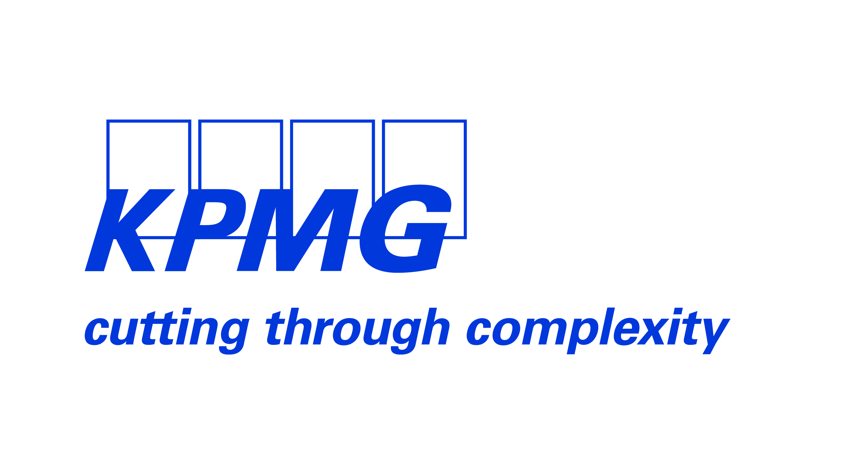
Communiqué de presse KPMG – 10 Février 2014

Toujours une longueur d’avance, déclare KPMG
Le Comité Exécutif de KPMG explique comment KPMG Luxembourg a subi de nombreuses transformations en 2013, en mettant en place une approche à long terme et durable vis-à-vis des affaires.
Georges Bock, Managing Partner
“Aujourd’hui, anticiper les dernières tendances est aussi crucial que d’exceller dans ses opérations. Les sociétés ayant un œil rivé sur le future surclasseront toujours leurs compétiteurs – nous voulons aider nos clients à avoir cette même approche anticipative. Afin d’y arriver, nous avons identifié quelques mégatendances mondiales qui auront un impact transversal important sur le Luxembourg et ce, à travers de nombreux secteurs. KPMG a identifié l’interconnexion des économies, la technologie comme facteur d’accélération et le transfert des pouvoirs économiques comme les principaux moteurs qui auront un impact significatif sur le Luxembourg et son secteur financier dans les années à venir. L’agilité avec laquelle nos clients répondront à ces développements forgera leur futur dans les années à venir.

KPMG y voit une opportunité pour le Luxembourg de se positionner par rapport à ces tendances avec une certaine longueur d’avance. Cette conviction – basée sur une analyse – se reflète dans la manière de prester nos services de manière innovante en réinventant la manière dont notre société veut fournir des services de qualité à nos clients. Nous avons mis en place de nouveaux modèles afin de mieux servir les attentes et les besoins d’aujourd’hui et de demain”

Mégatendance 1: Interconnexion des économies
Alain Picquet, Responsable du service conseil
“ Avec l’une des économies les plus globales de la planète, le Luxembourg est à l’avant-garde du mouvement vers l’interconnexion. L’interdépendance accrue apporte un formidable potentiel de croissance et de collaboration. Nous avons depuis longtemps travaillé aux côtés de nos clients afin de capitaliser sur cette interdépendance. Le revers de la médaille de cette tendance est le risque de contagion que de nouvelles relations d’investissement et de commerces complexes apporteront avec elles. Les gouvernements faisant d’énormes efforts pour minimiser ces risques, l’avalanche de réglementations ne peut qu’aller en grandissant. KPMG aide ses clients à faire face à ces mégatendances en fournissant des services intégrés qui permettent d’enlever ce fardeau de leurs épaules pour le poser sur les nôtres. Notre ”KPMG Racer”, par exemple, est une suite de services qui permet aux sociétés d’externaliser les aspects fiscaux, la gestion des risques, la valorisation et le reporting – notre best-seller étant AIFMD. Notre service ”Regulatory Scout” offre à nos clients une équipe spécialisée qui surveille et aide à planifier ces réglementations, permettant ainsi à nos clients de se focaliser sur le cœur de leur métier et de s’assurer une certaine tranquillité d’esprit.”
Mégatendance 2: La technologie comme facteur d’accélération
Georges Bock, Managing Partner
”Les technologies de l’information et de la communication connectent les individus, au Luxembourg ainsi que en dehors de nos frontières. Mais ces modes de communication perturbent également les modèles économiques existant. La cadence de ces changements est en continuelle progression et la technologie elle–même conduit à une accélération du rythme de la vie. Les paiements mobiles, la protection des données, les sites de financement participatifs et l’augmentation des contenus digitaux sont quelques-uns des exemples de ces nouvelles tendances et potentiels perturbateurs de nos modèles économiques. Aider nos clients à comprendre l’impact que ces technologies vont avoir sur leurs métiers est le premier pas permettant de ”sauter” vers de nouvelles opportunités et finalement d’exploiter le pouvoir de la transformation digitale, des médias sociaux, le Big Data, et les analyses commerciales y étant liées. Toujours une longueur d’avance.”

Mégatendance 3: Transfert du pouvoir économique

Emmanuel Dollé, Responsable du service Audit
”Les économies de marché émergentes deviennent de plus en plus des acteurs incontournables sur la scène de la finance internationale. Le pouvoir est en train de se transférer des pays développés vers ces nouveaux cercles d’influence que sont les nouvelles économies qui fleurissent et apportent leur lot de consommateurs potentiels, de nouvelles opportunités et de nouveaux défis. Si le Luxembourg souhaite rester au centre de ces pouvoirs financiers, il doit se réinventer, montrer une meilleure compréhension des possibilités et des risques multiculturels qui s’offrent à lui, et établir une réputation forte pour lui-même en dehors des cercles occidentaux traditionnels. Chez KPMG, nous travaillons depuis toujours et de manière quotidienne avec nos collègues du réseau international afin de mieux comprendre et de faire face à ces enjeux ensemble. Afin d’être encore plus proches de là où nos clients font des affaires, nous avons développé au sein propre de notre cabinet au Luxembourg des antennes chinoises, russes et japonaises qui bénéficient de notre expertise internationale.”

Thomas Feld, Responsable des Opérations
“Ce que nous avons accompli pour KPMG cette année est exactement ce que nous aidons nos clients à faire : la transformation. Afin de créer de nouveaux services innovants, nous avons dû investir dans des personnes, dans de l’expertise et dans une infrastructure – comme indiqué dans nos chiffres - mais il y a encore beaucoup de travail devant nous. En déménageant au 39, Avenue Kennedy cette année, nous avançons vers notre vision de créer un cadre de travail à la pointe pour nos clients et nos employés en combinant trois éléments qui nous sont chers : communauté, efficacité et mode de vie. Des espaces de travail ouverts, des salles de réunions originales, un bistro, une aire de restauration et un café-bar: des endroits où il sera possible d’échanger des idées et d’en créer de nouvelles.”
Sébastien Labbé, Responsable du service Tax et des Ressources Humaines
”Derrière le succès de KPMG il y a nos employés, la qualité et la valeur qu’ils ancrent dans leur travail. Nos employés ont apporté le même engagement dans notre transformation que dans leurs responsabilités au quotidien. Cet engagement reflète pourquoi nos clients nous font confiance et le caractère durable des relations qu’ils ont avec nos employés.”

TITRES
FAITS ESSENTIELS
REVENUS | CONTRIBUTION AUDIT | CONTRIBUTION ADVISORY
€138m | €70m | €68m
(€132m: 2012) | (€68m: 2012) | (€64m: 2012)
EFFECTIFS LUXEMBOURG | NOUVELLES RECRUES | PROMOTIONS
1 199 | 293 | 291
en décembre 2013 | en septembre/octobre 2013 | en octobre 2013
DONATIONS
€230K
aux associations

Suivez KPMG Luxembourg sur:

Contact Presse:
Geneviève Feyt
Tel: 22 51 51 2903
Handy: 621 87 2903
E-mail: genevieve.feyt@kpmg.lu

